稟議書
起案日： 2026年2月15日
起案者： ネットビジネス部 熊澤一
決裁者： 成田部長、代表取締役 殿
件名：実店舗におけるデジタルサイネージ導入およびデータ検証の件

1. 導入の目的
自社(リテアド)開発のサイネージシステム完成に伴い
実店舗(鶴見下野谷)でのデータ検証およびプロモーション効果の可視化を実施する。
本検証の結果をもって、将来的な全社展開への足掛かりとする。

2. 検証の仮説とメカニズム
「ビール広告による惣菜売上の向上・クロスセル」を主眼に、以下の効果を検証する。
- 補完財効果： ビールの視認刺激により、おつまみ（惣菜）の購買意欲を誘発する。
- プライミング効果： 飲用シーンの投影により、無意識に特定の惣菜を選択させる。
- 時間帯戦略： 夕方の「時短・簡便」ニーズに合わせ、効率的なクロス販売を狙う。
※検証には店舗POSデータ（リアルタイムまたはExcel）を使用。

3. 導入機器・選定理由
- 機器： SINGHO製 屋内フロアスタンド型（43〜65インチ）
- 選定理由：
1. 耐久性： 連続稼働（5万時間）に耐える業務用設計。
2. 運用性： 縦置きによる省スペース設置と、電源自動オン・オフ機能(android)
3. コスパ： アリエクスプレス活用により導入コストを最小化。

4. 導入費用（概算）
項目 | 金額（税抜） | 備考
本体費用 | ￥100,000 | 1台分
取付・工事費 | ￥0 | 自社設置
配送・設定費 | ￥39,766 | 初期セットアップ込
合計 | ￥139,766
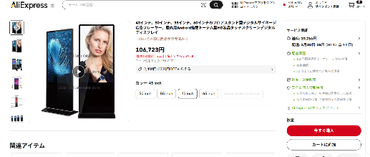
情報QRコード

5. スケジュール
- 2月： 発注
- 3月初旬： 設置・運用テスト
- 3月中旬： 正式運用・検証開始
以上、ご承認のほどよろしくお願い申し上げます。
ネットビジネス部 鶴見下野谷店 熊澤一

